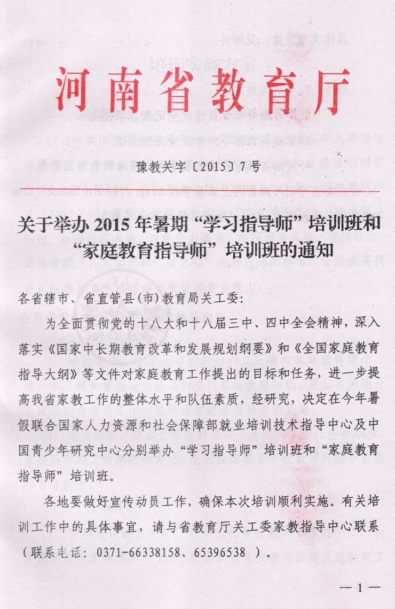
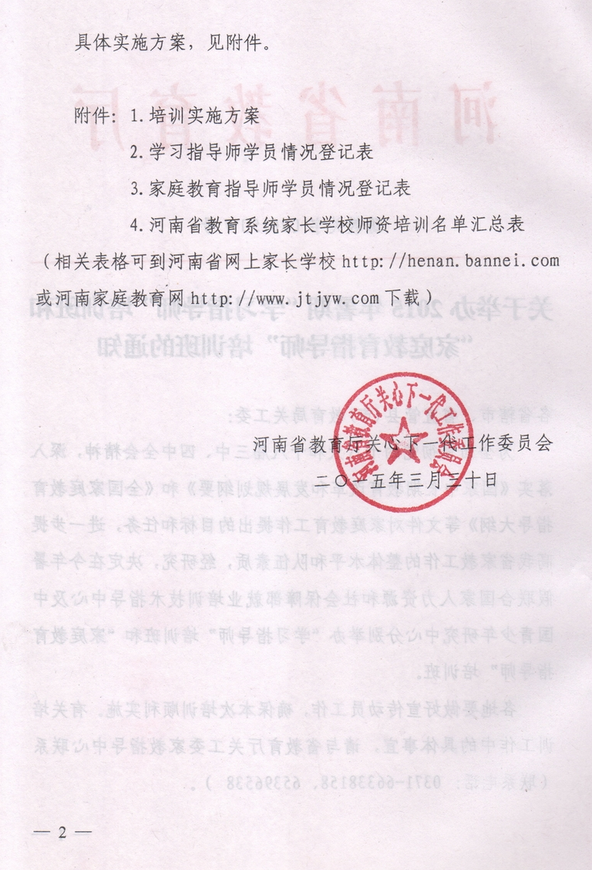
附件1：
培训实施方案

一、培训指导思想
以《中共中央国务院关于进一步加强和改进未成年人思想道德建设的若干意见》、《国家中长期教育改革和发展规划纲要(2010-2020年)》、省政府办公厅〔2009〕132号、省教育厅教关〔2015〕133号等文件精神为指导，注重培训实效，重在解决问题；加强过程考核，注重能力提高，按照培养具有“理想信念、道德情操、扎实学识和仁爱之心”的好老师的标准，全面提高我省家庭教育工作者的综合素质和专业能力。
二、培训目标和原则
（一）培训目标
1、通过培训，使家长学校教师树立正确的家庭教育理念，进一步了解和掌握较为前沿的现代家庭教育知识，更加有效地开展家庭教育指导工作，更好地推进素质教育的实施。
2、通过培训，使家长学校教师进一步明确工作任务和职责，掌握科学的工作原则和方法，全面提高家长学校教师的综合素质和专业能力。
（二）培训原则
1、坚持理论联系实际。紧扣家长学校教师工作的中心，以主题聚焦和案例教学为主体，帮助家长学校教师提高家庭教育工作中的理论水平和咨询指导方法。
2、坚持互动跟进学习。通过解决问题，进行跟进式指导。强化指导教师与学员，学员与学员之间的互动交流，实现经验分享，共同提高。
三、培训对象
全省中小学、幼儿园家长学校教师、家长学校校长、德育教师、德育校长、心理（教育）咨询室教师、班主任及相关负责同志，及其他有志于从事家庭教育指导的教育工作者。
四、参加人数
按照省教育厅教关〔2015〕133号文件精神和厅领导多次讲话要求，凡成规模的家长学校要逐步配备1-3名受过专业培训的国家家庭教育指导师，各级示范、先进家长学校要具备2-3名持有证书的家长学校专兼职教师。因此，本次培训工作，每个县（市）区要从各级示范、先进家长学校或办得比较好的家长学校中分别组织 10—15人参加暑期的学习指导师和家庭教育指导师学习。要求参加人数较多的县、市、区，应及早同厅关工委家教中心取得联系，以便妥善安排学习。
五、培训相关事项
（一）学习指导师（高级）
1、报名条件：本培训为学习指导师高级课程，要求本科以上学历并拥有三年以上教学经验。
2、报名须知：每位报名参加学习指导师培训的学员须认真填写并上交《附件2：学习指导师学员情况登记表》2份（贴上2寸彩色照片和身份证复印件正面）；另交2寸彩色照片、毕业证复印件、教师资格证复印件各一份。
3、培训费用：本次培训为学习指导师（高级）职业培训，包含教材费、培训费、报名费、考试认证费，住宿原则上统一安排，费用自理。
4、培训模式：本培训面授与实操相结合，采用理论培训、方法训练、个案分析、情景模拟、实战演练相结合的培训模式。
5、认证考核：完成规定培训课程，经考试合格后将获得国家人力资源和社会保障部中国就业培训技术指导中心颁发的《CETTIC学习指导师(高级)职业培训证书》。该证书表明持证人具备相应的工作能力和业务水平，可作为从事本专业工作的凭证。证书可以在中国职业培训与技能鉴定服务网（www.cettic.cn）查验。
（二）家庭教育指导师（高级）
1、报名条件：本培训为家庭教育指导师高级课程，符合下列条件之一方可报名：具有教师资格证；具有大学本科学历或学士学位；从事家庭教育相关工作2年以上，且具有大学专科学历。
2、报名须知：每位报名参加家庭教育指导师培训的学员须认真填写并上交《附件3：家庭教育指导师学员情况登记表》2份（贴上2寸彩色照片和身份证复印件正面）；另交2寸彩色照片、毕业证复印件和教师资格证复印件各一份。
3、证书颁发：学员完成规定课程并考试合格，由人力资源和社会保障部中国就业培训技术指导中心颁发《CETTIC家庭教育指导师职业培训证书》（高级），该证书可在中国职业培训与技能鉴定服务网、中国青少年研究网证书查询栏查验。
4、培训费用：本次培训为中国家庭教育指导师（高级）职业培训，包含教材费、培训费、报名费、考试认证费，住宿原则上统一安排，费用自理。
5、培训形式：本培训采取集中面授、校本研修、自我研读、专家引领、专题讲座、案例分析、反思体验、交流研讨等培训形式。
6、培训内容：使用由人社部中国就业培训技术指导中心编印的《家庭教育指导师培训教材》（心理学与家庭教育、社会学与家庭教育、教育学与家庭教育以及家庭教育实际操作），高级班共160个学时（80学时面授和研讨、80学时自修）。
7、授课专家：授课教师为以孙云晓为代表的心理学、教育学、社会学等方面的专家和教授，以及在家庭教育方面有着丰富经验的专家学者（具体名单另行公布）。紧密联系实际、重视学习效果，突出家庭教育指导师职业特征和所需能力的提升与训练。
8、毕业考核：毕业考核由人力资源和社会保障部中国就业培训技术指导中心统一实施，按考试成绩颁证，成绩不合格者不予颁证。学员第一次考试没有通过，可免费参加补考一次。
六、培训实施步骤：
1、自2015年3月上旬启动培训工作，各地要做好培训宣传动员工作。
2、3月20日~6月20日为培训报名阶段。学员的报名资料以市为单位做好统计和归档，按所报职业分别填写《附件4：河南省教育系统家长学校师资培训名单汇总表》并缴纳相关学费，于6月20日前集中报到省教育厅关工委家教指导中心（地址：郑州市城东路115号，邮编：450004，电话：0371-65396538、66338158 手机：150 3713 2013 ）。
3、2015年7月中旬为家庭教育指导师培训学习集中面授阶段；8月上旬为学习指导师培训学习集中面授阶段。
七、培训管理和保障措施
1、加强领导，建立培训组织管理机构。省教育厅关工委家教指导中心负责培训工作的全面统筹和指导工作，各市教育局关工委家教中心也应有相应的同志或部门负责此项工作，具体负责宣传、动员并督促本市各县、市、区家长学校教师参加此次培训。
2、经费负担。按照省政府办公厅〔2009〕132号和省教育厅教关〔2015〕133号文件精神，凡学校派出的教师，费用原则上应由学校承担。

附件2：
学习指导师学员情况登记表（高级）

准考证号 |  | 劳动部编号 |  |  | 培训等级 | 高级
姓 名 |  | 身份证号 |  |  | 相关工作年限
出生日期 |  | 职 业 |  | 性别 |  | 二寸照片
民 族 |  | 职 称 |  | 学历 |  | 二寸照片
工作单位 |  |  |  | 手机 |  | 二寸照片
通讯地址 |  |  |  | 邮编 |  | 二寸照片
Email |  |  |  | 成绩 |  | 二寸照片
相关工作经历：

身份证复印件： |  |  |  | 学习情况：
身份证正面复印件  （粘贴） |  |  |  | 该生完成了 天学习指导师（高级）的培训课程，并于 年 月 日参加了考试。特此证明！  负责人签字：  机构公章：  日期：
注意事项:
- 姓名、身份证号必须与身份证复印件及毕业证上的一致；
- 学习情况，学习培训结束后由培训单位统一填写。
附件3：
家庭教育指导师学员情况登记表（高级）
准考证号 |  |  | 人社部编号 |  |  |  |  |  |  | 青研会编号
姓 名 |  |  | 身份证号 |  |  |  |  |  |  | 教师资格证编号
出生日期 |  |  | 职业 |  |  |  |  |  | 性别 |  |  |  |  |  |  | 照片
民 族 |  |  | 职务（职称） |  |  |  |  |  | 学历 |  |  |  |  |  |  | 照片
工作单位 |  |  |  |  |  |  | 手机 |  |  |  |  |  |  |  |  | 照片
通讯地址 |  |  |  |  |  |  | 邮政编码 |  |  |  |  |  |  |  |  | 照片
Email |  |  |  |  | 考试成绩 |  |  | 笔试 |  |  |  |  |  | 总分 |  | 照片
Email |  |  |  |  |  |  |  | 实操 |  |  |  |  |  | 总分 |  | 照片
从事家庭教育专业（工作）经历：
身份证复印件贴此处（正面） |  |  |  |  |  | 身份证复印件贴此处（反面）
学历证复印件（A4纸复印附本页后）
教师资格证复印件（A4纸复印附本页后）
合作单位  审核意见 |  | 该学员符合参训资格，并完成了家庭教育指导师（高级）培训课程（含自学、面授和实操），于 年 月 日参加了笔试，并提交了个案处理情况（实操考试）登记表2份。  负责人签字： 公章： 日期 ： 年 月 日
青研会培训部审核意见 |  | 负责人签字： 公章： 日期 ： 年 月 日
注意事项: 姓名、身份证号必须与身份证复印件及毕业证上的一致。
附件4：
河南省教育系统家长学校（学习指导师 □ 家庭教育指导师 □ ）师资培训名单汇总表

（市、县、区）教育局关工委（盖章）： 年 月 日

序号 | 姓 名 | 性别 | 工 作 单 位 | 职务 | 手 机 | 备注
1
2
3
4
5
6
7
8
9
10
11
12
13
14
15
（本表格可复印，也可登陆河南省网上家长学校http://henan.bannei.com或河南家庭教育网www.jtjyw.com 下载）

河南省教育厅

关于举办2015年暑期 “学习指导师”培训班和“家庭教育指导师”培训班的报名须知

一、培训说明
河南省教育系统2015年暑期“学习指导师”培训班和 “家庭教育指导师”培训班，是由省教育厅关工委联合国家人力资源和社会保障部就业培训技术指导中心和中国青少年研究中心共同举办的，该培训由省教育厅关工委家教指导中心、河南省素质教育研究会家庭教育专业委员会和郑州天邦科教技术有限公司负责具体实施。
二、报名事宜
1、“学习指导师”报名须知：每位报名参加学习指导师培训的学员须认真填写并上交《附件2：学习指导师学员情况登记表》2份（贴上2寸彩色照片和身份证复印件正面）；另交2寸彩色照片、毕业证复印件、教师资格证复印件各一份。
2、“家庭教育指导师”报名须知：每位报名参加家庭教育指导师培训的学员须认真填写并上交《附件3：家庭教育指导师学员情况登记表》2份（贴上2寸彩色照片和身份证复印件正面）；另交2寸彩色照片、毕业证复印件和教师资格证复印件各一份。
3、资料管理。以上报名资料以市为单位做好统计和归档，按所报职业分别填写《河南省教育系统家长学校师资培训名单汇总表》，于6月20日前集中报到省教育厅关工委家教指导中心（地址：郑州市城东路115号，电话：0371-65396538、66338158）
4、培训费用
本次“学习指导师”培训为中国“学习指导师”（高级）职业培训，包含教材费、培训费、报名费、考试认证费等共计3000元/人，住宿费用自理。
本次“家庭教育指导师”培训为中国“家庭教育指导师”（高级）职业培训，包含教材费、培训费、报名费、考试认证费等共计3000元/人，住宿费用自理。
请各单位于6月20日前将培训费用收齐交至河南省素质教育研究会或郑州天邦科教技术有限公司（汇款时务必在备注栏内注明汇款单位），以便制作听课证、安排座位、订购教材等。
（1）、户 名：河南省素质教育研究会
开户行：光大银行郑州市丰产路支行
账 号：7726 0188 0000 00866
（2）、户 名：郑州天邦科教技术有限公司
开户行：交行郑州城东北路支行
账 号：4110 6010 0018 1708 81421
三、培训时间、地点及交通路线
1、培训时间：
“家庭教育指导师”培训班：2015年7月16日—24日（16日上午报到，下午上课；24日上午考试）
“学习指导师”培训班：2015年8月1日—8日（1日全天报到，2日上午上课； 8日上午考试）
2、培训地点：新乡辉县市百泉宾馆
宾馆电话：0373-6213333（前台）13569413411（宾馆郝经理）
宾馆地址：辉县市西北百泉镇
3、交通路线
（1）自驾车：在晋新高速（长济高速）新乡西高速出口下，沿S229往辉县方向行驶约16公里到百泉宾馆。
（2）乘火车或长途客车：新乡火车站或长途客运总站下车，在新乡长途客运总站乘新乡到辉县班车（票价6元，每5分钟一班），到辉县汽车终点站百泉客运站（李时珍像）下车，由宾馆班车接送至百泉宾馆（报到当天）。或从李时珍像打车到百泉宾馆约2公里。
（3）乘高铁：新乡高铁东站下车，坐66路或16路公交车到终点站火车站下，步行600米到新乡长途客运总站乘新乡到辉县班车（票价6元，每5分钟一班），到辉县终点站百泉客运站（李时珍像）下车，由宾馆班车接送至百泉宾馆（报到当天）。或从李时珍像打车到百泉宾馆约2公里。
四、其他注意事项
1、培训形式采用封闭式集中培训和分组、分班交流等形式，每班配备有辅导员，并选出班组长。
2、参加培训的学员分别以县（区）和地市为单位确定领队、副领队各一名上报会务组，在培训期间负责学员的日常事务、管理、安全等。

河南省教育厅关工委 河南省素质教育研究会
家教指导中心 家庭教育专业委员会

二〇一五年三月三十日

